ХЕРСОНСЬКА МІСЬКА РАДА

**«Дитячий ігровий майданчик**

**«Квітуча Оаза»**

*Проект*

*для участі в міському конкурсі проектів*

*«Громадський бюджет»*

Автор проекту: **Іващенко Людмила Анатоліївна**

Херсон 2021

Додаток 1

до Положення про громадський бюджет у місті Херсоні

**ФОРМА ПРОЕКТУ,**

**реалізація якого планується за рахунок коштів**

**громадського бюджету м. Херсон у 2022 році**

|  |  |
| --- | --- |
| Ідентифікаційний номер проекту  *(вписує уповноважений робочий орган, згідно з реєстром )* |  |
| Дата надходження проекту  *(заповнюється уповноваженим робочим органом)* |  |
| *Прізвище, ім’я, по батькові особи уповноваженого робочого органу, що реєструє проект:* | *(підпис)* |

ВСІ ПУНКТИ Є ОБОВ’ЯЗКОВИМИ ДЛЯ ЗАПОВНЕННЯ!

**1.** **Назва проекту** *(не більше 15 слів)*: «Дитячий ігровий майданчик «Квітуча оаза»

**2.** **Пріоритетні напрямки проекту** *(необхідне підкреслити і поставити знак "Х")*:

● облаштування тротуарів – □

● естетичне облаштування міста – Х

● дороги – □

● будівництво спортивних та дитячих майданчиків – Х

● облаштування зон відпочинку (в тому числі зі створенням точок вільного доступу до мережі Інтернет) та впорядкування прибережних смуг водойм – Х

● вуличне освітлення – □

● розвиток вело- та бігової інфраструктури – □

● заходи з енергозбереження (використання відновлювальних джерел енергії) – □

● інше – □

**3. Місце реалізації завдання** *(адреса, назва житлового масиву/мікрорайону, установи/закладу, кадастровий номер земельної ділянки, якщо відомо, тощо)*: 73020, м. Херсон, Шуменський мікрорайон, проспект Святих Кирила та Мефодія, 14 Б.

**4.** **Короткий опис проекту** *(не більше 50 слів)*:

Дитячий майданчик на подвір’ї біля житлового будинку №14 Б по проспекту Святих Кирила та Мефодія забезпечить можливість дітлахам, та їх рідним із задоволенням проводити свій вільний час, відпочивати та спілкуватися із сусідами, знайомими. Вільний доступ для мешканців прилеглих будинків №№ 14, 14А, 14Б, 20, 18А-18Д, всіх бажаючих.

**5. Опис проекту** *(основна мета проекту; проблема, на вирішення якої він спрямований; запропоновані рішення; пояснення щодо того, чому саме це завдання повинно бути реалізоване і яким чином його реалізація вплине на подальше життя мешканців. Опис проекту не повинен містити вказівки на суб’єкт, який може бути потенційним виконавцем проекту. Також обов’язково зазначити відповідність стратегічним пріоритетам і цілям розвитку міста. Якщо проект має капітальний характер, зазначається можливість користування результатами проекту особами з особливими потребами)*:

Мікрорайон потребує у створення комфортних та безпечних умов для проведення активного та безпечного довкілля дітям різного віку. Поруч розташовано багато шкіл, садочків, але нема затишного місця, де б можна було відпочити, погратися дітям, а батькам поспілкуватися із знайомими, подихати свіжим та насиченим квітковими ароматами повітрям (у дворі будинку багато клумб із квітами, бо мешканці багатоквартирного будинку полюбляють займатися садівництвом). Обране найбільш зручне місце для розташування цієї зони відпочинку, бо щоб вийти дітям із оточуючих будинків, щоб пограти, їм не треба буде переходити проїзджу частину із щільним трафіком. Це стимулюватиме молоді сім’ї частіше гуляти на вулиці із своїми дітьми, розвивати їх цікавість, а спілкуватися один з одним. Також цей майданчик буде цілком доступним та зручним для осіб з особливими потребами.

**6.** **Обґрунтування бенефіціарів проекту** *(основні групи мешканців, які зможуть користуватися результатами проекту)*:

1. Мешканці будинку (малолітні діти і їх батьки), які знаходиться за адресою: пр. Святих Кирила та Мефодія 14, 14А, 14Б, 20, 18А-18-Д, всі мешканці мікрорайону та міста, які матимуть можливість користуватися цим дитячим майданчиком. Наразі поблизу не має подібних ігрових майданчиків достатнього розміру і класу для забезпечення всіх потреб мешканцям будинків.

**7. Інформація щодо очікуваних результатів у разі реалізації проекту:**

Найкращий показник – щасливі та здорові діти, які матимуть можливість розвивати свої соціальні навички граючись один з одним у комфортних та безпечних умовах. Відпочинок на свіжому повітрі, а не дома з гаджетами – це найкращий стимул для розвитку комунікаційний навичок у дітей. Також наявність обладнання для активних ігор розвиватиме фізичні здібності дітей. Для батьків також будуть створені комфортні умови, щоб провести разом з дітьми час та поспілкуватися з іншими. Комфорт, розвиток, затишок і соціалізація – основні напрямки, які будуть досягнуті із реалізацією цього проєкту.

Ефективність проєкту безсумнівна:

1. Кожна дитина отримає можливість активно проводити свій вільний час, гратися, розвиватися соціально і фізично разом із своїми однолітками в безпечних умовах і під наглядом дорослих.

2. Організація дозвілля дітей для всього мікрорайону та гостей.

3. Орієнтація на масовість, на загальну зацікавленість дітей та дорослих.

4. Формування соціально-комунікативних, творчих і організаторських навичок дітей. Реалізація проекту дозволить поліпшити стан здоров’я дітей, знизити рівень розвитку захворювань пов’язаних із малорухливим способом життя у дітей.

5. Поліпшить зовнішній вигляд території мікрорайону за рахунок реалізації низки заходів по благоустрою.

**8. Орієнтовна вартість (кошторис) проекту** *(всі складові проекту та їхня орієнтовна вартість)*:

|  |  |  |  |  |  |
| --- | --- | --- | --- | --- | --- |
| № | Найменування | Од.  вимр. | Кіль  кість | Ціна,  грн. | Сума  Грн. |
| 1. | https://sport-dom.com.ua/images/products/komplex/T801new.jpgТ801 Ігровий комплекс "Малюк-NEW" | 1 | 1 | 40 500,00 | 40 500,00 |
| 2. | https://sport-dom.com.ua/images/products/kacheli/te407m.jpg  ТE407 Гойдалки подвійні | 1 | 1 | 13 000,00 | 13 000,00 |
| 3. | https://sport-dom.com.ua/images/products/pesochnici/te319.jpgТ319 Будиночок-альтанка "Білочка" | Шт. | 1. | 29 000 | 29 000,00 |
| 4. | https://sport-dom.com.ua/images/products/pesochnici/t313.jpg  ТЕ313 Пісочний столик "Мухомор" | Шт. | 1. | 8 500 | 8 500,00 |
| 5. | https://sport-dom.com.ua/images/products/pesochnici/te320.jpg  ТЕ320 Будиночок з пісочницею | Шт. | 1. | 25 600 | 25 600,00 |
| 6. | https://sport-dom.com.ua/images/products/balansir/t208.jpg  ТE208 Гойдалка на пружині "Поні" | Шт. | 1. | 7 800,00 | 7 800,00 |
| 7. | Турнік подвійний металевий  Турнік подвійний металевий | Шт. | 1. | 10 850,00 | 10 850,00 |
| 8. | https://sport-dom.com.ua/images/products/lavki/lp003.jpg  LP003 Лавка паркова "Радіус-1" | Шт. | 3. | 7 800 | 23 400,00 |
| 9. | https://sport-dom.com.ua/images/products/lavki/s742.jpg S742 Урна | Шт. | 2. | 1 800 | 3 600,00 |
| 10. | Резиновая плитка покрытие 50 мм  Гумова плитка | Кв.м. | 40 | 250 | 10 000,00 |

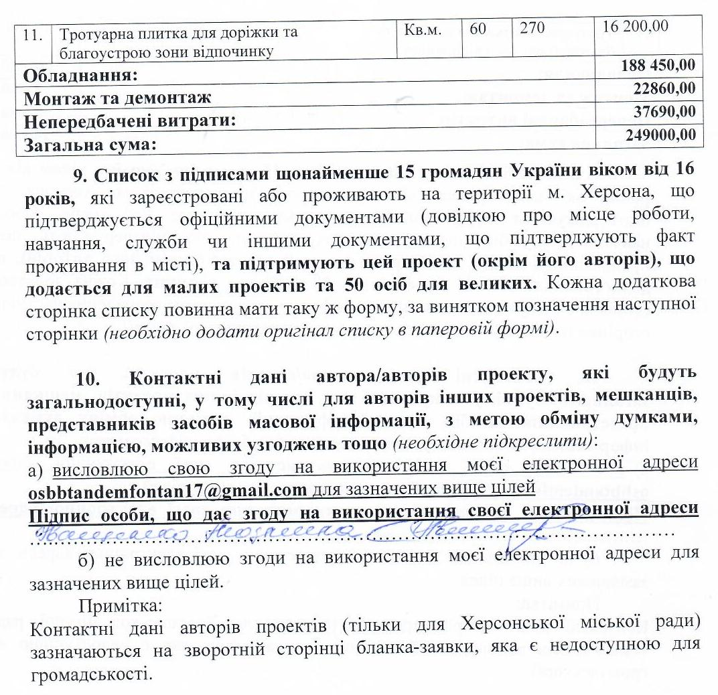

**11. Інші додатки** (якщо необхідно):

a) фотографія/ї, які стосуються цього проекту:

|  |  |  |
| --- | --- | --- |
| https://sport-dom.com.ua/images/products/komplex/T801new.jpg | https://sport-dom.com.ua/images/products/kacheli/te407m.jpg | https://sport-dom.com.ua/images/products/pesochnici/te319.jpg |
| **Т801 Ігровий комплекс "Малюк-NEW"**  **40 500,00** грн.  Артикул: Т 801 NEW  Довжина: 3032 мм  Ширина: 2680 мм  Висота: 3080 мм | **ТE407M Гойдалки подвійні**  **13 000,00** грн.  Артикул: ТE 407 M  Довжина: 1085 мм  Ширина: 2890 мм  Висота: 1983 мм | **Т319 Будиночок-альтанка "Білочка"**  **29 000,00** грн.  Артикул: TЕ 319  Довжина: 1750 мм  Ширина: 1642 мм  Висота: 1940 мм |
| https://sport-dom.com.ua/images/products/pesochnici/t313.jpg | https://sport-dom.com.ua/images/products/pesochnici/te320.jpg | https://sport-dom.com.ua/images/products/balansir/t208.jpg |
| **ТЕ313 Пісочний столик "Мухомор"**  **8 500,00** грн.  Артикул: TЕ 313  Довжина: 1183 мм  Ширина: 1138 мм  Висота: 540 мм | **ТЕ320 Будиночок з пісочницею**  **25 600,00** грн.  Артикул: ТЕ 320  Довжина: 1540 мм  Ширина: 1694 мм  Висота: 1990 мм | **ТE208 Гойдалка на пружині "Поні"**  **7 800,00** грн.  Артикул: ТE 208  Довжина: 1225 мм  Ширина: 380 мм  Висота: 1348 мм |
| Турнік подвійний металевий | https://sport-dom.com.ua/images/products/lavki/lp003.jpg | https://sport-dom.com.ua/images/products/lavki/s742.jpg |
| **Турнік подвійний металевий**  **10 850,00** грн  Код 22075  Розмір 3,24х0,1х2,5 | **LP003 Лавка паркова "Радіус-1"**  **7 800,00** грн.  Артикул: LP 003  Довжина: 1680 мм  Ширина: 560 мм  Висота: 769 мм | **S742 Урна**  **1 800,0** грн.  Артикул: S 742  Довжина: 350 мм  Ширина: 292 мм  Висота: 1000 мм |
| Резиновая плитка покрытие 50 мм  **Гумова плитка під ігровий майданчик та гойдалку 40 кв.м.**  **20 000,00** грн.  Код 234795  Товщина 50 мм Ширина 500 мм  Тротуарна плитка для доріжки та  благоустрою зони відпочинку 60 кв.м. | | |

б) мапа з зазначеним місцем реалізації проекту:

**Примірне місце розташування проекту відносно будинку № 14б по пр. Святих Кирила та Мефодія у м. Херсоні**

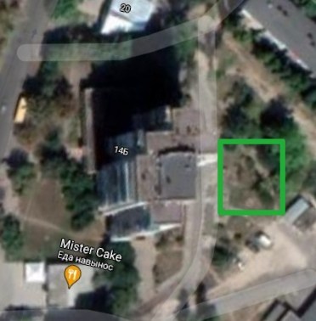

в) інші матеріали, суттєві для поданого проекту (креслення, схеми тощо):

**Фотографії місця розташування проекту**

